Jawaban = 

1. Membuat 3 variabel menggunakan tipe data String dan menggabungnya

Disini menggunakan 3 variabel dengan nama ‘Big’, ‘Boss’, dan ‘Baby.

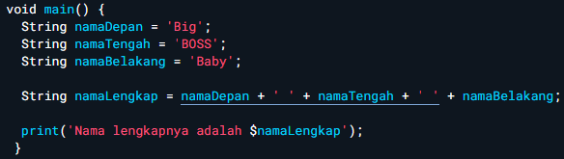

Hasil penggabungan 3 variabel



1. Rumus volume tabung (silinder)

Disini memberikan nilai masing-masing 10 pada jari-jari, tinggi, luas alas, dan keliling alas tabung.

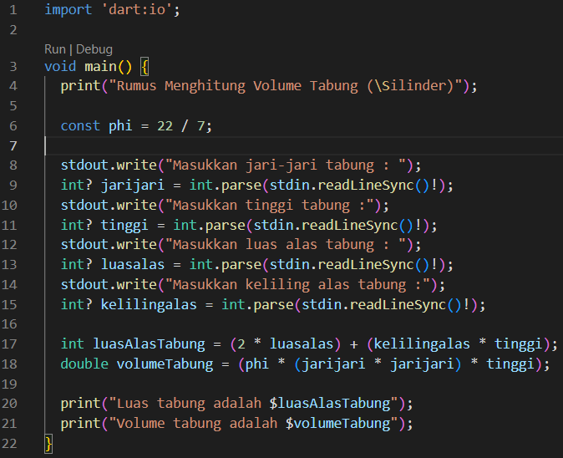

Hasil

